EDITAL DE PROCESSO SELETIVO PÚBLICO SIMPLIFICADO REMOTO PARA CONTRATAÇÃO TEMPORÁRIA DE PROFESSOR SUBSTITUTO DA UNIVERSIDADE DO ESTADO DO RIO DE JANEIRO Edital nº 01 /2021

UNIDADE: INSTITUTO DE GEOGRAFIA/ DEPARTAMENTO DE GEOGRAFIA FÍSICA/ ÁREA: GEOGRAFIA FÍSICA E ENSINO

Foram aprovados os candidatos a seguir:
RESULTADO FINAL

CLASSIFICAÇÃO | CANDIDATOS
1º | Katia Regina Goes Souza
2º | Carmem Lucas Vieira
3º | Flavia Lopes Oliveira
4º | Felipe Soter de Mariz e Miranda
5º | Wilson Messias dos Santos
6º | Fernanda Figueiredo Braga
7º | Allan Sandes de Oliveira
8º | Rodrigo Araujo Fontes
9º | Hugo Alves Soares Loureiro
10º | Carine Fonseca Lopes Fontes
11º | Vanessa Ingrid Saraiva Pereira
12º | Raquel da Silva Paes
13º | Fabiane Bertoni dos Reis
14º | Raiane Fontes de Oliveira
15º | Giselle Ferreira Borges
16º | Jorge da Paixão Marques Filho
17º | Samuel Vitor Oliveira dos Santos
18º | Beatriz Abreu Machado
19º | Marina Aires
20º | Jéssica Conceição da Silva
21º | Raissa Kalaf de Almeida
22º | Denise de Ameida Gonzalez
23º | Rafaela Soares Niemann
24º | Ian Verdan da Silva

Rio de Janeiro, 23 de julho de 2021.
PRESIDENTE DA BANCA:
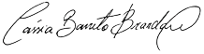

___________________________________________________________
Cássia Barreto Brandão

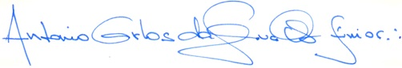
___________________________________________________________

Antonio Carlos Oscar Júnior

_______________________________________________
Nadja Maria Castilho

